Bad Wildungen, 03.12.2020

Sicheres Lernen
Holzfachschule erhält Corona-Luftfilter
Ende November wurde in einem Klassenraum der Holzfachschule Bad Wildungen ein Luftreinigungsgerät installiert, das die Frischluftversorgung sicherstellt und zugleich Aerosole und somit Viren aus der Luft filtert. Das Gerät wurde vom Allendorfer Familienunternehmen Viessmann entwickelt und ist eine Spende der Viessmann Stiftung in Verbindung mit der Viessmann Gruppe.
Die Holzfachschule Bad Wildungen gehört somit zu den insgesamt 50 glücklichen Einrichtungen, denen das Luftreinigungsgerät Vitovent 200-P zur Verfügung gestellt wurde. Für die Bildungseinrichtung liegen die Vorteile schon kurz nach Inbetriebnahme auf der Hand: Im Klassenraum entfällt einerseits das alle 20 Minuten fällige Stoßlüften, andererseits entfernt der eingebaute Filter 99,9 Prozent aller Viren aus der Luft. Durch den kontinuierlich stattfindenden Luftaustausch verbessert sich darüber hinaus auch das Raumklima und somit auch die Lernsituation.
Andreas Bognanni, Dozent und stellvertretender Schulleiter der Holzfachschule, ist nach ersten Unterrichts-Erfahrungen begeistert: „Den Betrieb des Geräts nimmt man eigentlich kaum wahr – als ich das erste Mal nach der Installation in dem Klassenraum unterrichtet habe, dachte ich zunächst, dass das Gerät nicht eingeschaltet ist. Was wir aber gemerkt haben, ist, dass sich die Luftqualität seither deutlich verbessert hat.“
Schulleiter Hermann Hubing ist ebenfalls froh über die Spende von Viessmann: „Wir versuchen natürlich alles Mögliche, um die Situation für unsere Schülerinnen und Schüler während der Corona-Pandemie zu verbessern. Für sie wie auch für unsere Dozenten bedeutet das Luftreinigungsgerät ein Mehr an Sicherheit, wofür ich mich im Namen der Schule bei der Firma Viessmann bedanken möchte.“
Insgesamt 1.786 Zeichen (inkl. Leerzeichen).

Fotos
Bildnachweis: HFW
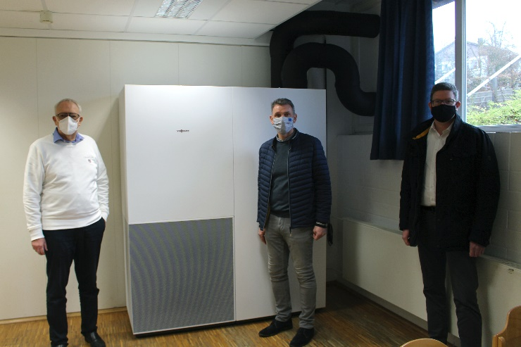
Luftreinigungsgeraet_Gruppe
Bildunterschrift: Präsentieren das neue Luftreinigungsgerät (v.l.): Hermann Hubing (Schulleiter), Andreas Bognanni (stellv. Schulleiter) und Tim Leonhäuser (Viessmann).

Kontakt
Matthias Nothnagel
Pressereferent
Tel.: 05621 / 7919-71
E-Mail: nothnagel@leben-raum-gestaltung.de
Holzfachschule Bad Wildungen
Auf der Roten Erde 9
34537 Bad Wildungen

